Tutorial Install Web Admin Untuk Aplikasi

Barry Callebaut

1. Extract ***file_web.zip***
2. Kemudian install XAMPP
   1. 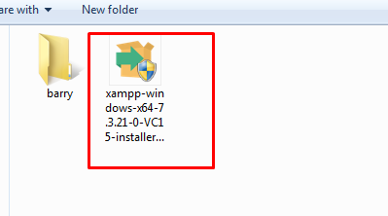

Klik next sampai finish

1. Kemudian **Folder Barry**  di Copy ke folder **c://xampp/htdocs**
2. Buka Browser / Chrome ketikan
   1. <http://localhost/phpmyadmin>
   2. 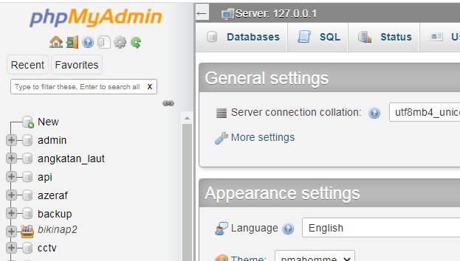
   3. 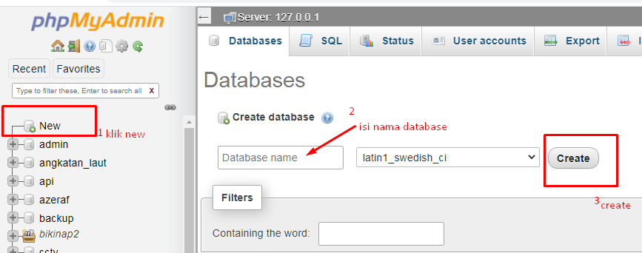

Isi dengan nama bikinap2_barry kemudian *create*

* 1. 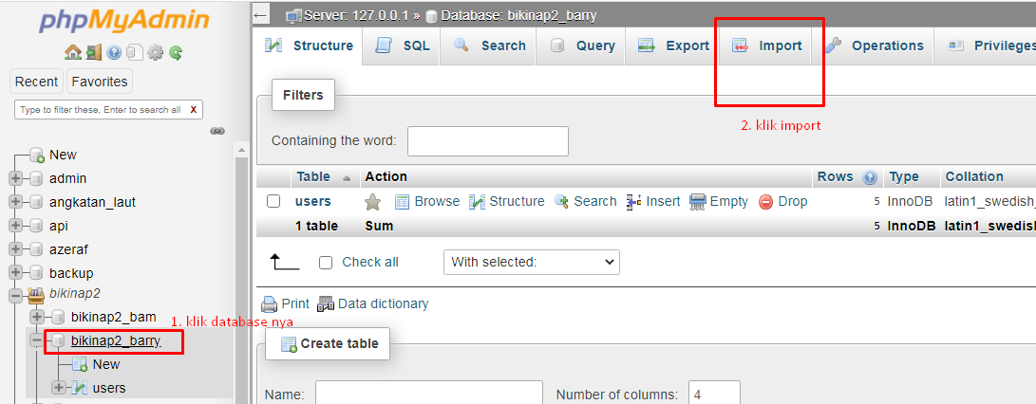

Kelik datatabasenya kemudian kelik import.

* 1. 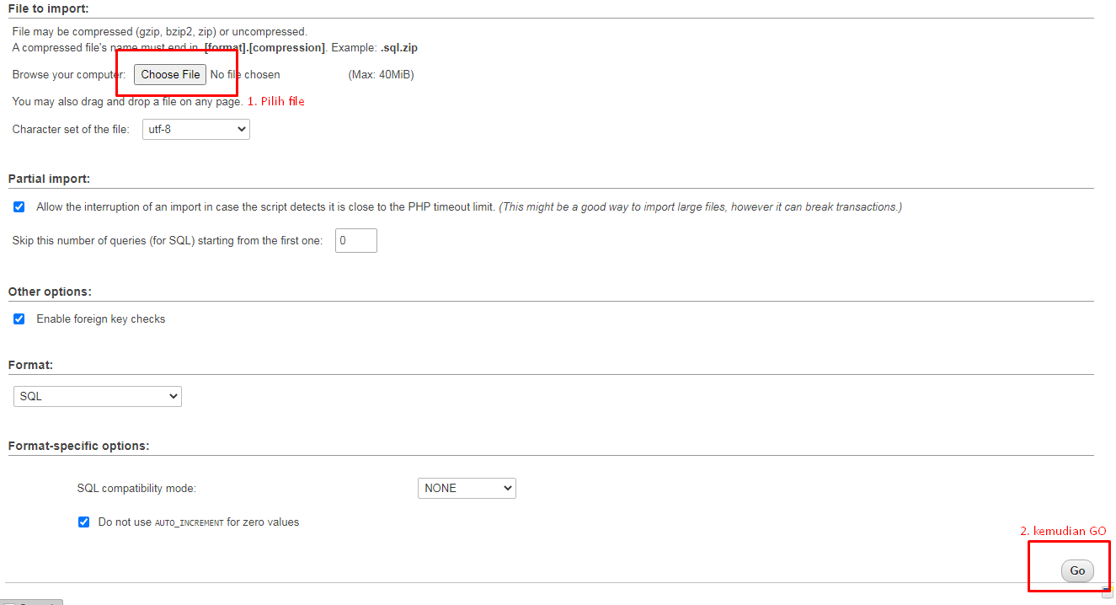
  2. Pilih file nya ada di folder barry tadi pilih yang **bikinap2_barry.sql** kemudian GO

1. Jika sukses langsung masuk lagi ke browser
   1. Ketikan <http://localhost/barry/>

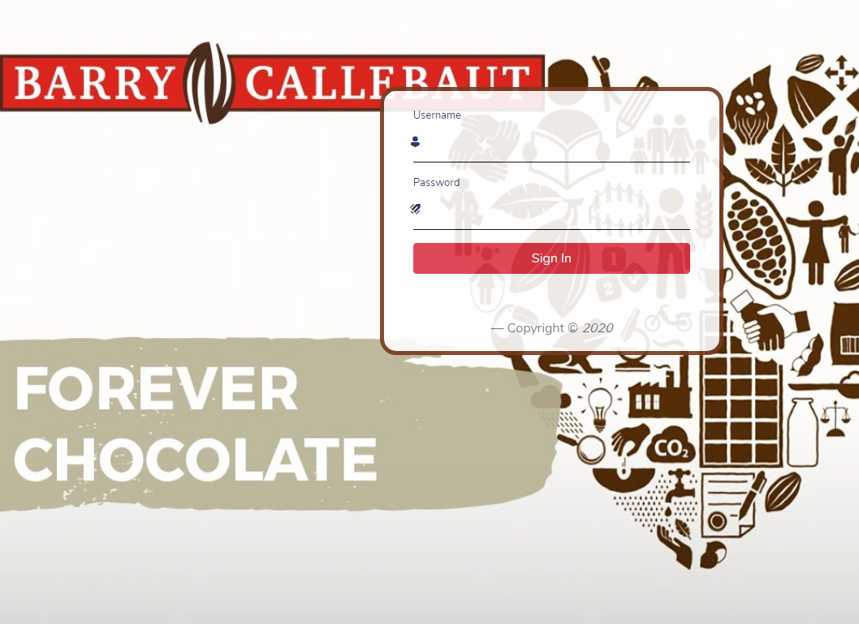

Login dengan nama user : yadi

Password : 123